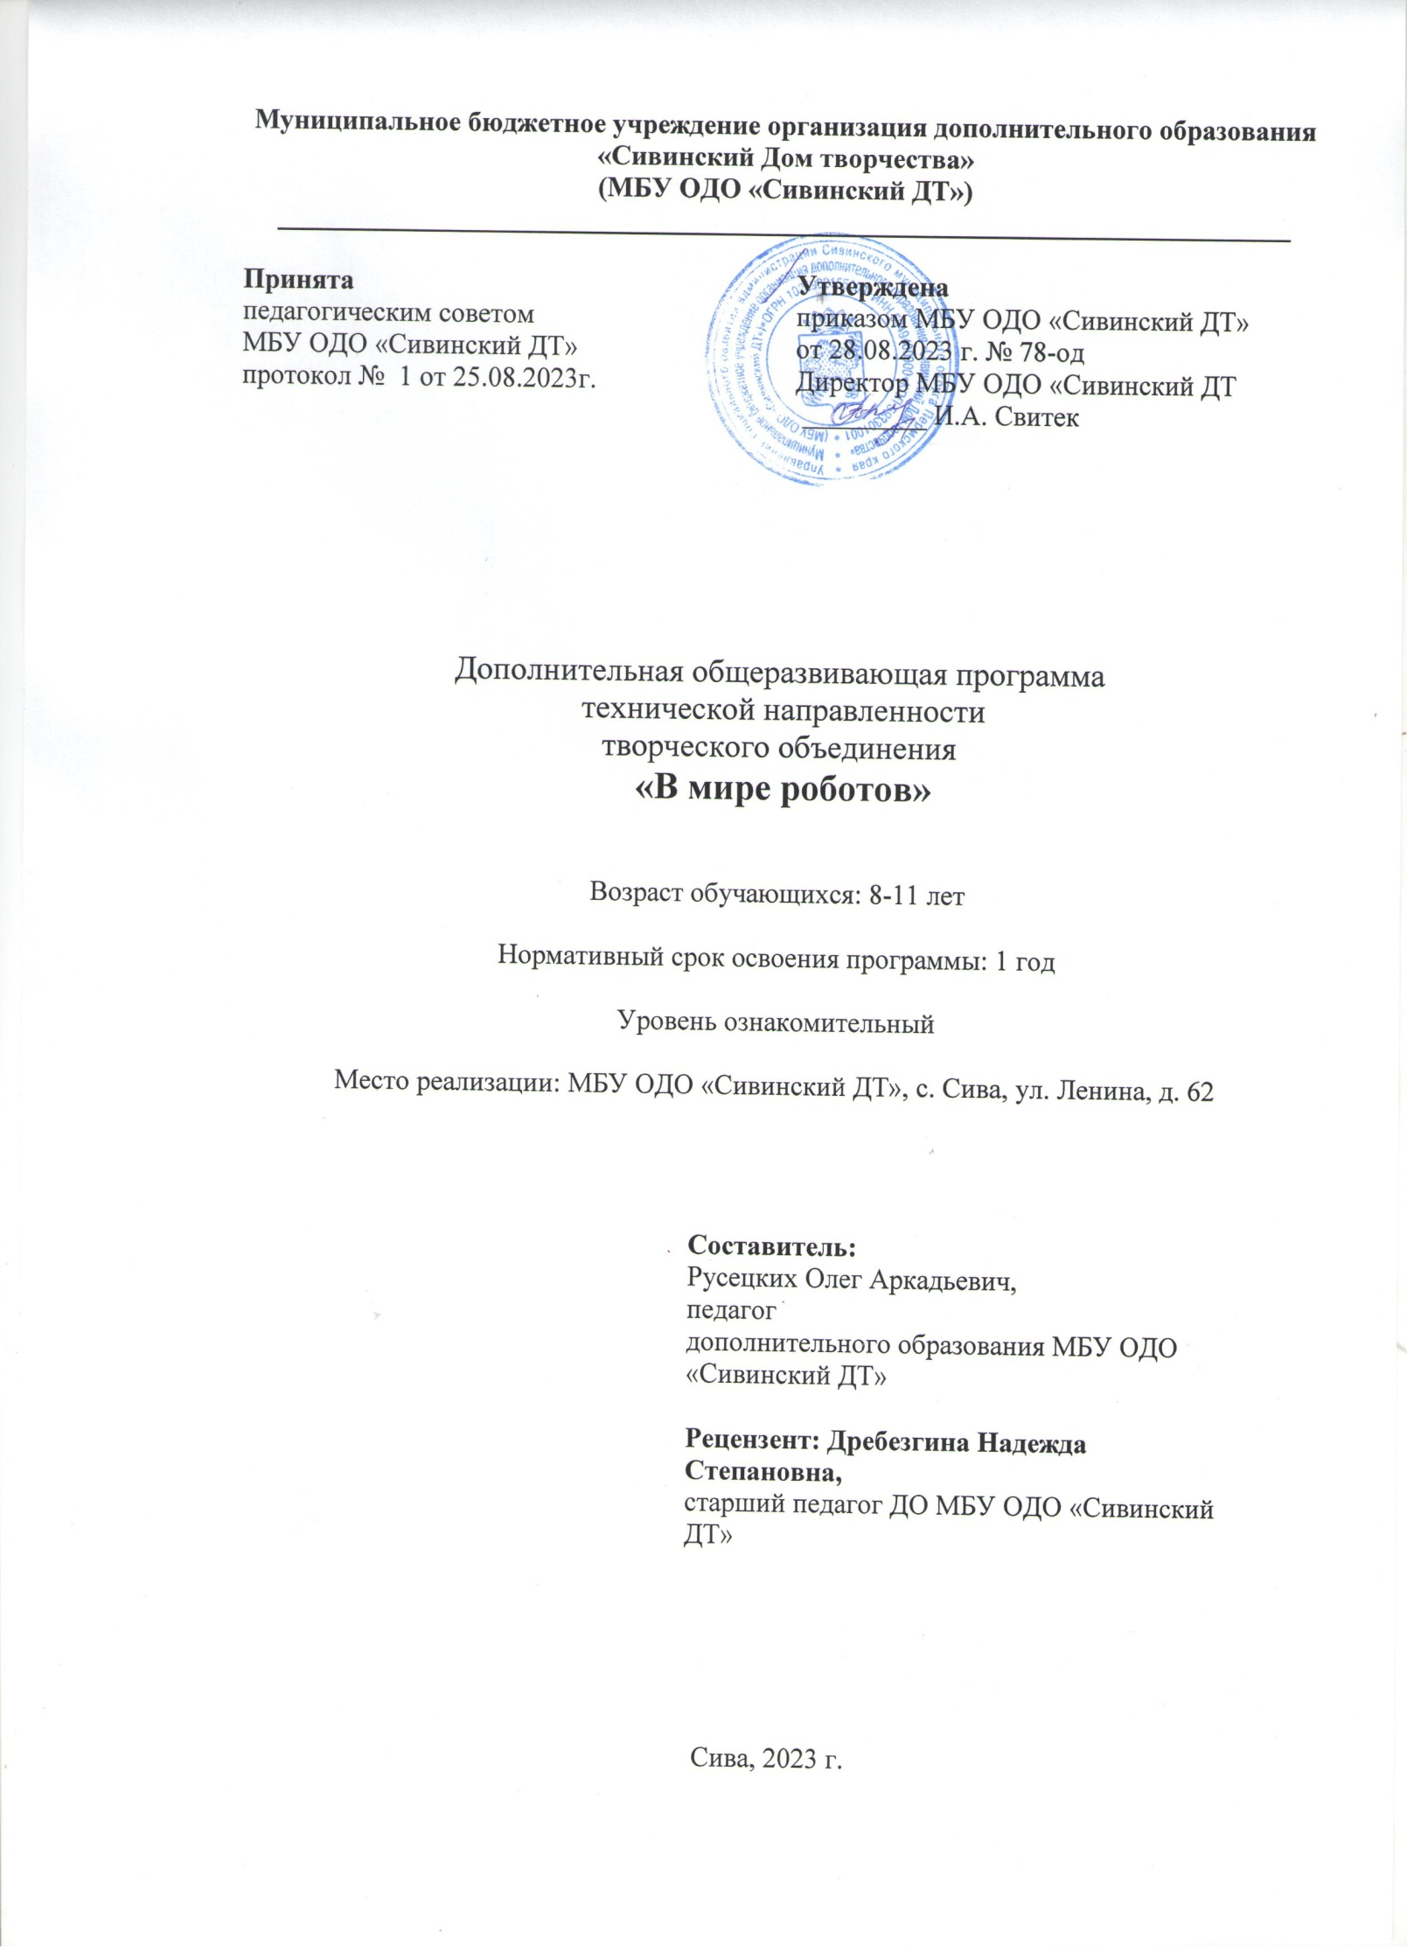
Муниципальное бюджетное учреждение организация дополнительного образования «Сивинский Дом творчества»
(МБУ ОДО «Сивинский ДТ»)
_________________________________________________________________________

Принята  педагогическим советом  МБУ ОДО «Сивинский ДТ»  протокол № 1 от 25.08.2023г. | Утверждена  приказом МБУ ОДО «Сивинский ДТ»  от 28.08.2023 г. № 78-од  Директор МБУ ОДО «Сивинский ДТ  _________ И.А. Свитек

Дополнительная общеразвивающая программа
технической направленности
творческого объединения
«В мире роботов»

Возраст обучающихся: 8-11 лет

Нормативный срок освоения программы: 1 год

Уровень ознакомительный

Место реализации: МБУ ОДО «Сивинский ДТ», с. Сива, ул. Ленина, д. 62

Составитель:
Русецких Олег Аркадьевич,
педагог
дополнительного образования МБУ ОДО «Сивинский ДТ»

Рецензент: Дребезгина Надежда Степановна,
старший педагог ДО МБУ ОДО «Сивинский ДТ»

Сива, 2023 г.
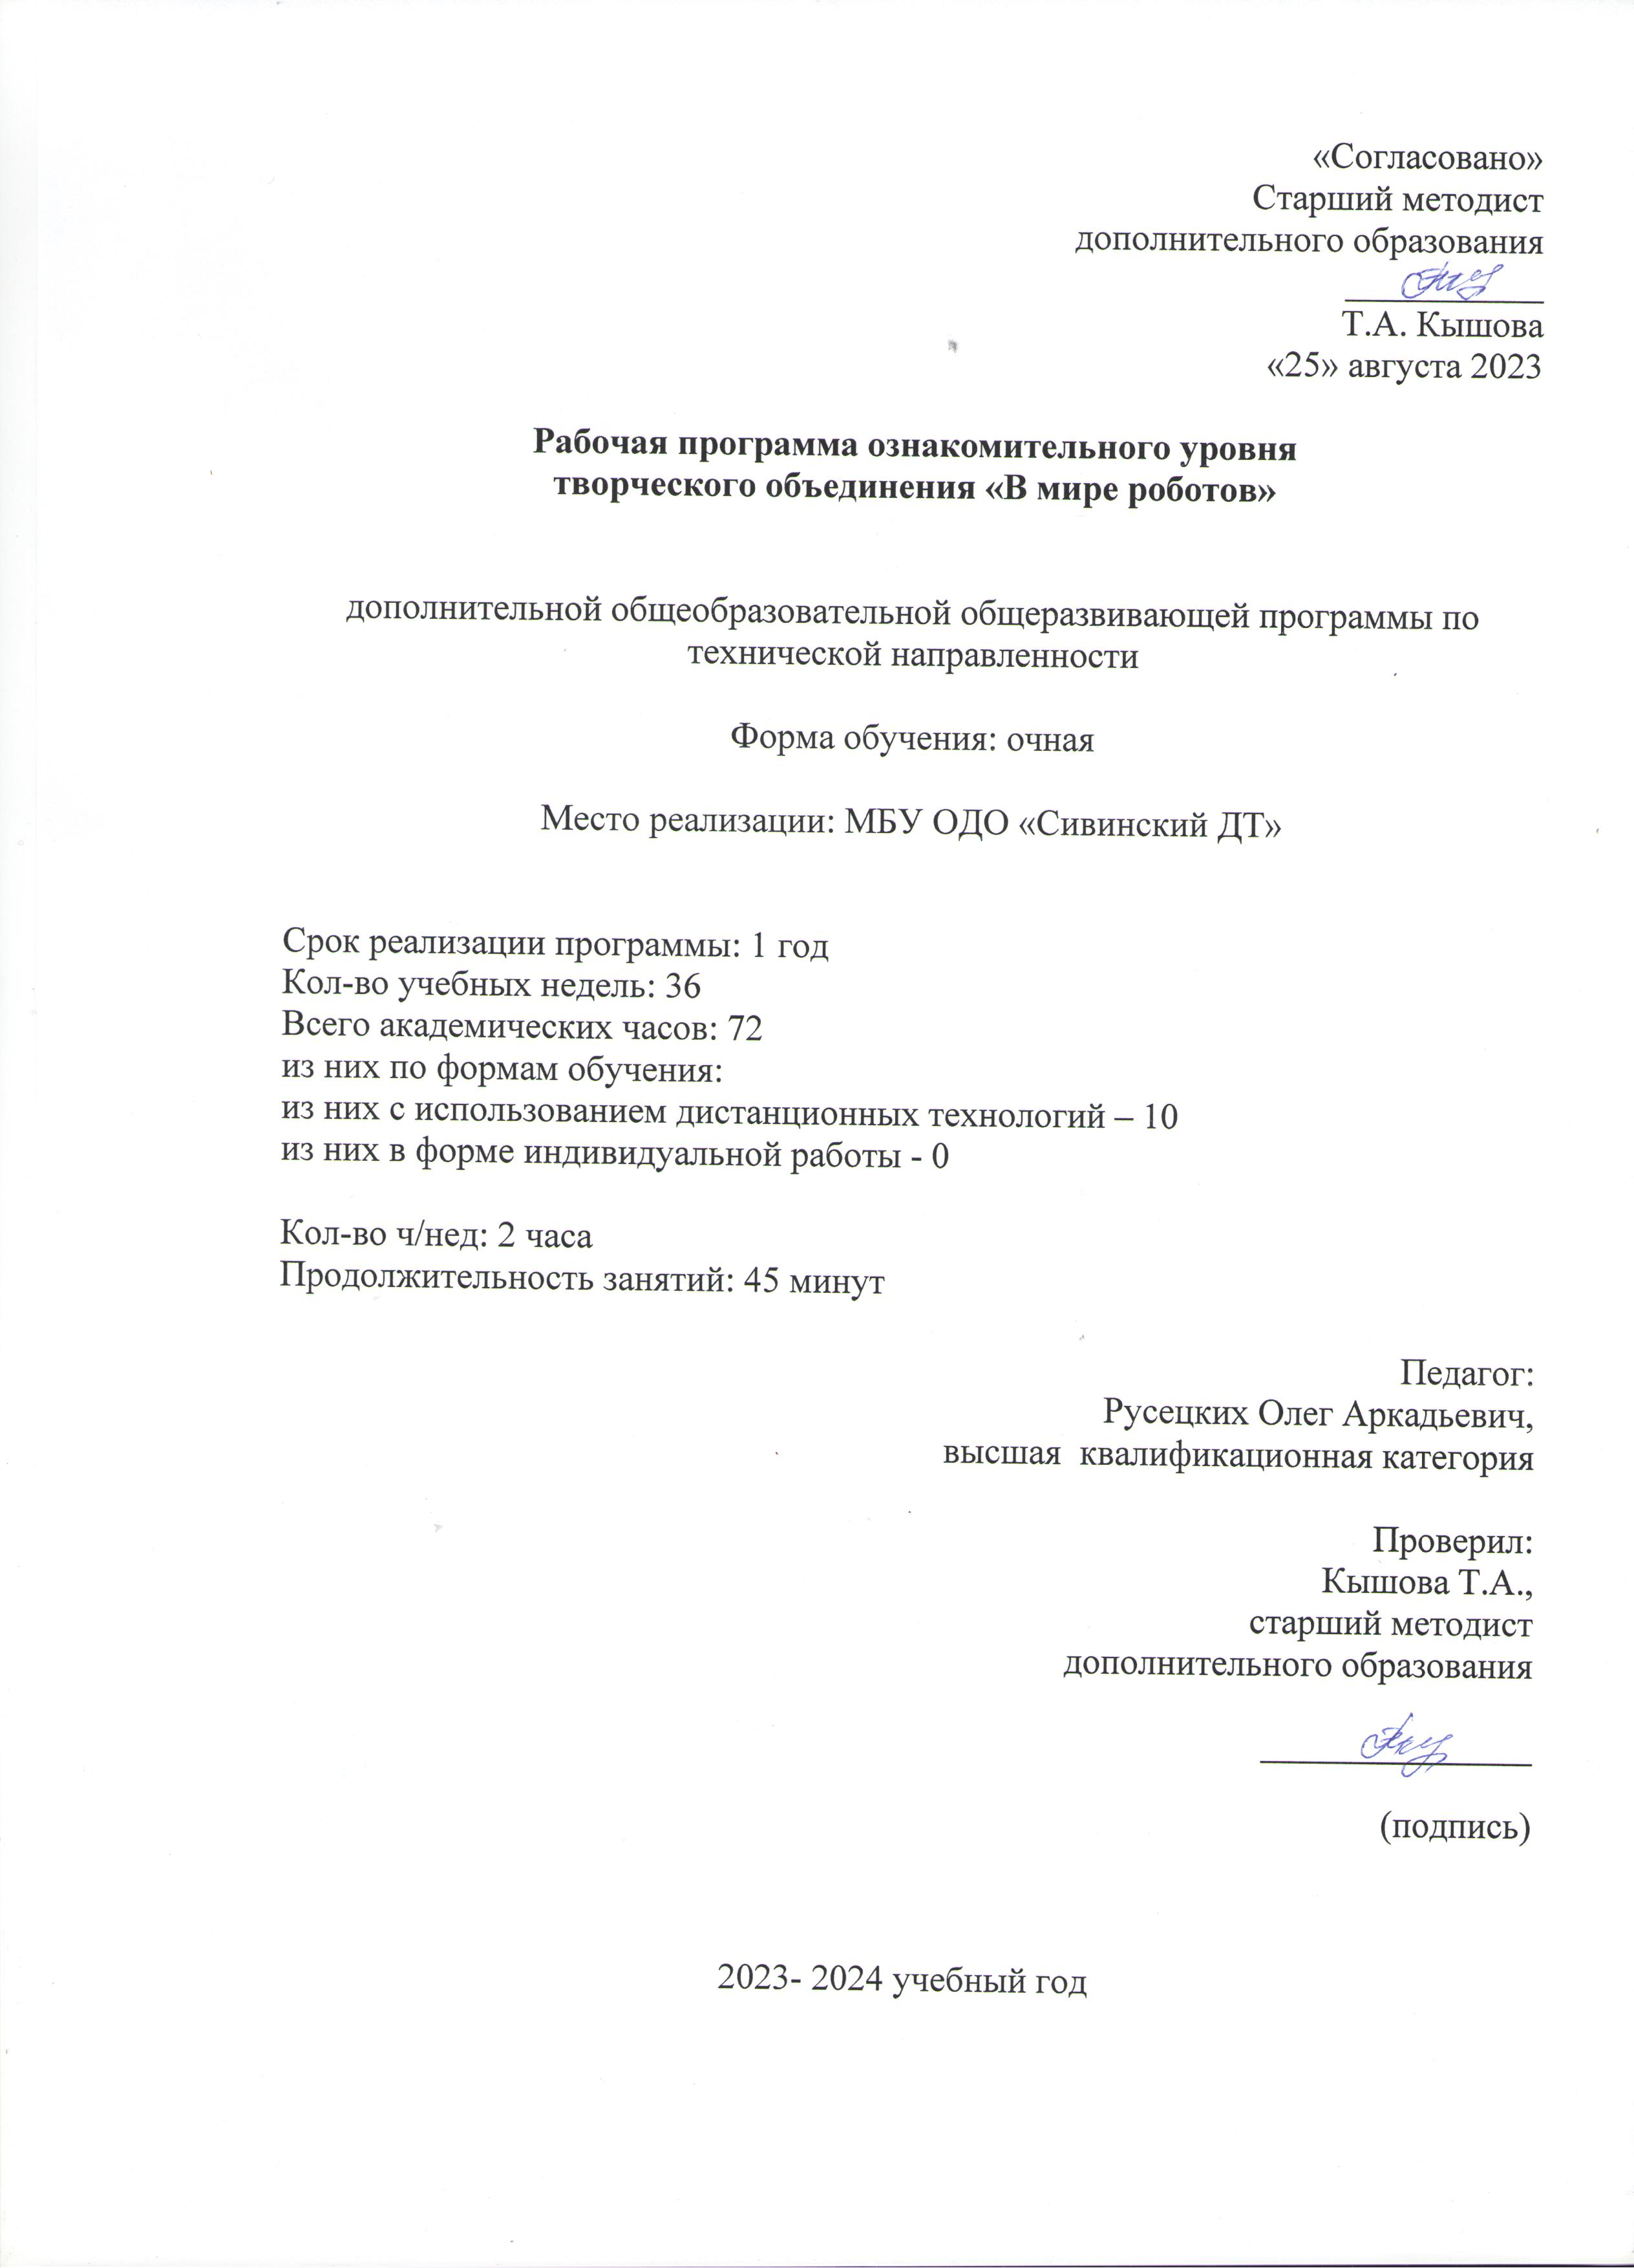
«Согласовано»
Старший методист
дополнительного образования
___________
Т.А. Кышова
«25» августа 2023

Рабочая программа ознакомительного уровня
творческого объединения «В мире роботов»

дополнительной общеобразовательной общеразвивающей программы по
технической направленности

Форма обучения: очная

Место реализации: МБУ ОДО «Сивинский ДТ»

Срок реализации программы: 1 год
Кол-во учебных недель: 36
Всего академических часов: 72
из них по формам обучения:
из них с использованием дистанционных технологий – 10
из них в форме индивидуальной работы - 0

Кол-во ч/нед: 2 часа
Продолжительность занятий: 45 минут

Педагог:
Русецких Олег Аркадьевич,
высшая квалификационная категория

Проверил:
Кышова Т.А.,
старший методист
дополнительного образования
_______________
(подпись)

2023- 2024 учебный год

ПАСПОРТ ПРОГРАММЫ
Полное название программы | Дополнительная общеобразовательная общеразвивающая программы «Робототехника»
Автор программы, должность | Русецких Олег Аркадьевич, педагог дополнительного образования
Адрес реализации  Программы  (адрес организации и телефон) | Пермский край, с.Сива, улица Ленина, дом 62, тел. 8 (34277) 2-11-44
Вид программы | по степени авторства – модифицированная; по уровню освоения – общекультурная; по уровню сложности – ознакомительная
Направленность программы | Техническая
Вид деятельности | Ресурсы технического образования личности.
Срок реализации | 1 год обучения, 72 час.
Возраст учащихся | 8-11 лет.
Форма реализации программы | Групповая и индивидуальная
Форма организации  образовательной  деятельности | Творческое объединение.
Название | «В мире роботов»

- КОМПЛЕКС ОСНОВНЫХ ХАРАКТЕРИСТИК ПРОГРАММЫ

1.1 ПОЯСНИТЕЛЬНАЯ ЗАПИСКА

Дополнительная общеразвивающая программа «В мире роботов», разработана в соответствии с:
- Закон «Об образовании в Российской Федерации» - ФЗ №273 от 29.12.2012;
- Постановление Главного государственного санитарного врача Российской Федерации от 28.09.2020 г. № 28 "Об утверждении санитарных правил СП 2.4. 3648-20 "Санитарно-эпидемиологические требования к организациям воспитания и обучения, отдыха и оздоровления детей и молодежи";
- Приказом Министерства просвещения РФ «Об утверждении Порядка организации и осуществления образовательной деятельности по дополнительным общеразвивающим программам» №196 от 09.11.2018 г.;
- Уставом Муниципального бюджетного учреждения организации дополнительного образования «Сивинский Дом творчества» (далее – Учреждение).
Дополнительная общеразвивающая программа «В мире роботов» относится к программам технической направленности.
Уровень Программы – ознакомительный.
Актуальность данной программы:
- необходимость вести работу в естественнонаучном направлении для создания базы, позволяющей повысить интерес к дисциплинам среднего звена (физике, биологии, технологии, информатике, геометрии);
- востребованность развития широкого кругозора школьника и формирования основ инженерного мышления;
- отсутствие предмета в школьных программах начального образования, обеспечивающего формирование у обучающихся конструкторских навыков и опыта программирования.
Преподавание курса предполагает использование компьютеров и специальных интерфейсных блоков совместно с конструкторами. Важно отметить, что компьютер используется как средство управления моделью; его использование направлено на составление управляющих алгоритмов для собранных моделей. Учащиеся получают представление об особенностях составления программ управления, автоматизации механизмов, моделировании работы систем.
Робот-конструктор LEGO позволяет учащимся:
- совместно обучаться в рамках одной группы;
- распределять обязанности в своей группе;
- проявлять повышенное внимание культуре и этике общения;
- проявлять творческий подход к решению поставленной задачи;
- создавать модели реальных объектов и процессов;
- видеть реальный результат своей работы.
Педагогическая целесообразность этой программы заключается в том, что она является целостной и непрерывной в течение всего процесса обучения, и позволяет школьнику шаг за шагом раскрывать в себе творческие возможности и самореализоваться в современном мире. В процессе конструирования и программирования учащиеся получат дополнительное образование в области физики, механики, электроники и информатики.
Использование LEGO-конструкторов во внеурочной деятельности повышает мотивацию учащихся к обучению, при этом требуются знания практически из всех учебных дисциплин от искусств и истории до математики и естественных наук. Межпредметные занятия опираются на естественный интерес к разработке и постройке различных механизмов. Одновременно занятия LEGO как нельзя лучше подходят для изучения основ алгоритмизации и программирования.
Работа с образовательными конструкторами LEGO позволяет школьникам в форме познавательной игры узнать многие важные идеи и развить необходимые в дальнейшей жизни навыки. При построении модели затрагивается множество проблем из разных областей знания – от теории механики до психологии, – что является вполне естественным.
Очень важным представляется тренировка работы в коллективе и развитие самостоятельного технического творчества.
Изучая простые механизмы, учащиеся учатся работать руками (развитие мелких и точных движений), развивают элементарное конструкторское мышление, фантазию, изучают принципы работы многих механизмов.
Адресат программы
Дополнительная общеразвивающая программа «Робототехника» предназначена для учащихся от 8 до 11 лет.
Количество обучающихся в группе 15 человек.
Набор в группы – свободный.
Состав группы – постоянный.
Объем программы
Программа рассчитана на 1 год обучения на 72 часа в год. Программа является вариативной. При необходимости в соответствии с материально- техническими и погодными условиями, планами учреждения, в течение учебного года, в пределах учебной нагрузки, возможна перестановка тем тематического плана программы.
Форма обучения - очная.
Режим занятий
Периодичность и продолжительность занятий: 2 раза в неделю по 2 учебных часа или 1 раз в неделю по 2 учебных часа (40 - 45 минут занятие, перерыв между занятиями 10-15 минут).

1.2. ЦЕЛЬ И ЗАДАЧИ ПРОГРАММЫ

Цель программы: формирование интереса к техническим видам творчества, развитие конструктивного мышления средствами робототехники.
Задачи программы:
Обучающие:
- ознакомление с комплектом LEGO Education Mindstorms EV3, LEGO Mindstorms NXT, LEGO WeDo;
- ознакомление со средой программирования LEGO Education Mindstorms;
- получение навыков работы с датчиками и двигателями комплекта;
- получение навыков программирования;
- развитие навыков решения базовых задач робототехники.
Развивающие:
- развитие конструкторских навыков;
- развитие логического мышления;
- развитие пространственного воображения.
Воспитательные:
- воспитание у учащихся интереса к техническим видам творчества;
- развитие коммуникативной компетенции: навыков сотрудничества в коллективе, малой группе (в паре), участия в беседе, обсуждении;
- развитие социально-трудовой компетенции: воспитание трудолюбия, самостоятельности, умения доводить начатое дело до конца;
- формирование и развитие информационной компетенции: навыков работы с различными источниками информации, умения самостоятельно искать, извлекать и отбирать необходимую для решения учебных задач информацию.

1.3 Учебно-тематический план
№ | Название разделов, тем | количество часов |  |  | Форма промежуточной (итоговой) аттестации
 |  | всего | теория | практика
1. | Раздел №1. Введение в историю и идею робототехники | 6 | 4 | 2
1.1 | Вводное занятие. Знакомство. Правила техники безопасности. Что такое робот? | 1 | 1 | -
1.2. | Виды современных роботов. Информация, информатика, робототехника, автоматы. | 1 | 1 | -
1.3. | Идея создания роботов. Возникновение и развитие робототехники. | 2 | 1 | 1
1.4. | Знакомство с технической деятельностью человека. Знакомство с некоторыми условными обозначениями графических изображений. | 2 | 1 | 1
2. | Раздел №2. Первые шаги в робототехнику. Изучение технологий | 26 | 8 | 18
2.1. | Знакомство с конструктором LEGO WeDo . Исследование элементов конструктора и видов их соединения. Мотор и ось. | 3 | 1 | 2
2.2. | Зубчатые колёса. Понижающая зубчатая передача. Повышающая зубчатая передача. | 3 | 1 | 2
2.3. | Управление датчиками и моторам при помощи программного обеспечения. | 3 | 1 | 2
2.4. | Ременная передача. | 3 | 1 | 2
2.5. | Снижение и увеличение скорости. | 3 | 1 | 2
2.6. | Червячная зубчатая передача. | 3 | 1 | 2
2.7. | Рычаги. | 3 | 1 | 2
2.8. | Блок «Цикл». Блок «Переключатель». | 5 | 1 | 4 | Творческая работа (изменение скорости вращения)
3. | Раздел №3. Основы построения конструкций, устройства, приводы | 36 | 6 | 30
3.1. | Конструкция: понятие, элементы. Основные свойства конструкции. | 2 | 2 | -
3.2. | Манипуляционные системы роботов. Системы передвижения мобильных роботов. Сенсорные системы. | 8 | 2 | 6
3.3 | Устройства управления роботов. Особенности устройства других средств робототехники. | 8 | 2 | 6
3.4. | Готовые схемы-шаблоны сборки конструкций. | 18 |  | 18
4. | Раздел 4. Итоговая работа | 4 | 1 | 3 | Творческая проектная работа по итогам года
 | итого: | 72 | 19 | 53

1.4 СОДЕРЖАНИЕ УЧЕБНОГО ПЛАНА
Раздел 1. Введение в историю и идею робототехники.
Теория.
Вводное занятие. Знакомство. Правила техники безопасности. Что такое робот? Идея создания роботов. Возникновение и развитие робототехники. Виды современных роботов. Информация, информатика, робототехника, автоматы. Знакомство с технической деятельностью человека. Знакомство с некоторыми условными обозначениями графических изображений.
Практика.
Наброски на бумажном носителе собственной идеи робота в виде упрощённого чертежа с текстовым описанием его технических особенностей и возможного применения. Совершенствование чертежа с использованием условных обозначений.
Раздел 2. Первые шаги в робототехнику. Изучение технологий.
Теория.
Знакомство с конструктором LEGO WeDo и LEGO NXT, Исследование элементов конструктора и видов их соединения. Мотор и ось. Зубчатые колёса. Понижающая зубчатая передача. Повышающая зубчатая передача. Управление датчиками и моторами при помощи программного обеспечения. Ременная передача. Снижение и увеличение скорости. Червячная зубчатая передача. Рычаги. Блок «Цикл». Блок «Переключатель».
Практика.
Создание первых простейших моделей машин с использованием конструктора LEGO. Создание простейших моделей транспортных средств с прямым управлением и возможностью изменения скорости передвижения за счёт манипулирования зубчатой передачей крутящего момента. Построение простых алгоритмов для автономной работы моделей ТС. Построение моделей ТС, движущихся за счёт ременной передачи по аналогии с зубчатой. Построение моделей ТС, движущихся за счёт червячной передачи. Построение алгоритмов, содержащих циклические элементы.
Раздел 3. Основы построения конструкций, устройства, приводы.
Теория.
Конструкция: понятие, элементы. Основные свойства конструкции. Манипуляционные системы роботов. Системы передвижения мобильных роботов. Сенсорные системы. Устройства управления роботов. Особенности устройства других средств робототехники. Классификация приводов. Готовые схемы-шаблоны сборки конструкций.
Практика.
Использование моторов для создания простейших манипуляторов и их базовое программирование. Построение роботов, производящих манипуляции либо движение, реагируя на датчики касания, цвета и дистанции. Построение роботов и их программирование по готовым схемам сборки.
Раздел 4. Итоговая работа.
Теория.
Этапы выполнения проектной работы: постановка проблемы, определение цели и задач, составление плана выполнения самостоятельной работы, расчет количества необходимых материалов, выполнение работы, самоанализ выполненной работы.
Практика:
Разработка темы проекта. Конструирование модели, её программирование. Презентация модели. Подготовка итоговой выставки работ учащихся за учебный год. Рефлексия образовательных результатов учащихся

1.5. ПЛАНИРУЕМЫЕ РЕЗУЛЬТАТЫ

В результате освоения программы обучающиеся будут знать:
- основные и дополнительные компоненты конструктора Lego;
- основы программирования роботов в программе LeGo WeDo и LEGO NXT ;
- специальную терминологию.
Обучающиеся будут уметь:
- конструировать роботов для решения различных задач;
- составлять программы с различными алгоритмами;
- использовать созданные программы для управления роботами.
Обучающиеся будут владеть:
- навыками работы с конструктором Lego;
- навыками работы в среде программирования Lego;
- навыками программирования роботов на внутреннем языке микроконтроллера.

2. Комплекс огранизационно-педагогическх условий

2.1. Форма аттестации

Проверка полученных умений, навыков и знаний осуществляется на контрольных занятиях, а также в процессе участие обучающихся в соревнованиях разного уровня, профильных конференциях и семинарах, внутренних соревнованиях.
Текущий контроль усвоения теоретического материала осуществляется с помощью опроса (зачета) по отдельным темам (разделам).
Основным результатом обучения является творческая работа – создание и программирование робототехнического устройства собственной конструкции.
Аттестация по итогам освоения программы проводится в форме итогового зачета по разделам программы и защиты творческого проекта (Приложение 3).
Формой итогового контроля также может являться результативное участие обучающегося в конкурсных мероприятиях муниципального, городского и более высокого уровней.

2.2. ОЦЕНОЧНЫЕ МАТЕРИАЛЫ

Для оценивания результатов текущей и промежуточной диагностики используется уровневая система: низкий, средний и высокий уровень. В начале учебного года проводиться собеседование, с целью выявления начальных умений и навыков, мотивации поступления в объединение. Во время всего периода обучения применяются тесты на развитие памяти, мышления, воображения.
Оценочный лист заполняется педагогом в конце учебного года по результатам наблюдений, тестирования и выполнения практических заданий.

Оценочный лист по итогам обучения по дополнительной общеразвивающей программе «Робототехника»
Критерии оценки | Низкий уровень | Средний уровень | Высокий уровень
Знают
правила безопасной работы;
основные компоненты конструкторов LEGO;
конструктивные особенности различных моделей, сооружений и механизмов;
виды подвижных и неподвижных соединений в конструкторе;
Умеют
работать с литературой, с журналами, с каталогами, в интернете (изучать и обрабатывать информацию);
самостоятельно решать технические задачи в процессе конструирования роботов (планирование предстоящих действий, самоконтроль, применять полученные знания);
создавать модели при помощи специальных элементов по разработанной схеме, по собственному замыслу.

Критерии оценивания знаний, умений и навыков обучающихся

Параметры  оценивания | Уровни освоения программы
 | Высокий | Средний | Низкий
Практические навыки работы с конструктором. | Обучающийся самостоятельно собирает робота. | Обучающийся пытается самостоятельно собрать робота, прибегает к помощи педагога. | Обучающийся не знает основ конструирования роботов.
Программирование  типовых роботов с помощью  «внутреннего» языка  программирования. | Обучающийся  свободно ориентируется в  программном обеспечении.  Хорошо владеет навыками составления  программ. Последовательно и исчерпывающе отвечает на поставленные вопросы. | Обучающийся знает  основные элементы программного  обеспечения. Удовлетворительно  владеет навыками составления программ,  но не укладывается в заданные временные сроки.  С ошибками отвечает на поставленные вопросы. | Обучающийся  испытывает затруднения в нахождении требуемых  команд. С трудом демонстрирует навыки  составления программ. Не укладывается в заданные временные  рамки

2.3. УСЛОВИЯ РЕАЛИЗАЦИИ ПРОГРАММЫ

Занятия по дополнительной общеразвивающей программе «Робототехника» проводятся на базе МБОУ «Сивинская СОШ» в стационарном, типовом, освещенном и проветриваемом учебном кабинете, который отвечает требованиям санитарно-гигиенических норм, правилам техники безопасности, установленных для помещений, где работают учащиеся, оснащенном типовыми столами и стульями с учетом физиологических особенностей обучающихся.

Материалы и инструменты.
Конструкторы LeGo WeDo, LEGO Education Mindstorms NXT , компьютеры, проектор, экран.

2.4. Методические материалы

При обучении по программе используются следующие технологии: группового обучения, проектного обучения, здоровьесберегающие, технология дистанционного обучения.
Групповые технологии – обучение проходит в разновозрастных группах, объединяющих старших и младших общим делом.
Технология проектного обучения - ребята учатся создавать проекты по решению доступных им проблем и умело защищать их перед другими. Поощряется смелость в поисках новых форм, проявление фантазии, воображения.
Технология дистанционного обучения - это способ обучения на расстоянии. Она позволяет решать задачи формирования информационно-коммуникационной культуры учащихся. Её особенность в том, что у детей есть возможность получать знания самостоятельно. Благодаря современным информационным технологиям, учащиеся и педагог могут использовать различные информационные ресурсы.
Данные технологии применяются в случае болезни учащегося или для учащихся при консультировании по отдельным вопросам в соответствии с содержанием программы, а также при неблагоприятной социальной обстановке в образовательной организации, районе, стране по распоряжению вышестоящих органов управления образования.
Педагог обеспечивает регулярную дистанционную связь с учащимися и родителями (законными представителями) для информирования о ходе реализации программы с использованием дистанционных образовательных технологий, электронного обучения, расписанием занятий, графиком проведения текущего контроля и итогового контроля. Для родителей (законных представителей) учащихся разрабатываются инструкции/памятки о реализации программы с применением электронного обучения и дистанционных образовательных технологий с указанием:
- адресов электронных ресурсов, с помощью которых организовано обучение;
- логин и пароль электронной образовательной платформы (при необходимости);
- режим и расписание дистанционных занятий;
- формы контроля освоения программы;
- средства оперативной связи с педагогом.
Образовательная деятельность организовывается в соответствии с расписанием, Занятие с применением дистанционных образовательных технологий и электронного обучения включают:
- разработанные педагогом презентации с текстовым комментарием;
- online-занятие, оnline-консультация;
- фрагменты и материалы доступных образовательных интернет-ресурсов;
- инструкции по выполнению практических заданий;
- дидактические материалы/ технологические карты;
- контрольные задания.
Структура занятия с применением дистанционных образовательных технологий и электронного обучения содержит основные компоненты, что и занятие в очной форме. При проведении занятия с использованием дистанционных образовательных технологий, электронного обучения, перед учащимися обозначаются правила работы и взаимодействия. В процессе занятия педагогу необходимо четко давать инструкции выполнения заданий.
Для проведения занятий используются следующие способы:
- проведение занятий в режиме онлайн;
- размещение презентаций и текстовых документов в сети Интернет;
- проведение практических занятий: видеозапись мастер-класса педагога, видеозапись выполненной работы учащимися.
Оn-line консультации проводятся педагогом с помощью электронной почты.
Здоровьесберегающие технологии. Важное значение в проведении занятий имеет организация динамических пауз. Введение этих упражнений в процесс занятия обеспечивает своевременное снятие физической усталости и оживление работоспособности детей. Количество таких пауз (физкультминутки) в течение занятия зависит от возраста детей, от сложности изучаемого материала, от состояния работоспособности. Занятия строятся с учетом индивидуальных и возрастных особенностей, степени подготовленности, имеющихся знаний и навыков.
Учебное занятие - основной элемент образовательного процесса, который проходи в комбинированной форме в двух частях: теоретической и практической.
Теоретическая часть проходит в виде лекций, где объясняется новый материал, практическая часть – закрепление пройденного материала посредством выполнения практических заданий по разделам и темам программы. На занятиях используется индивидуальный подход к каждому обучающемуся, особенно при выполнении итоговой практической работы.
В процессе выполнения практических работ происходит обсуждение способов решения поставленной задачи, выбора инструментов. Комбинированная форма занятий обеспечивает смену видов деятельности и перерывы в работе за компьютером.

СПИСОК ЛИТЕРАТУРЫ

Для педагогов
1. Добриборш Д.Э., Чепинский С.А., Артѐмов К.А. Основы робототехники на Lego® Mindstorms® EV3. Учебное пособие. – М.: Лань, 2019. – 108 с. Иванов А.А. Основы робототехники. Учебное пособие. - М: ИНФРА-М, 2019. – 223 с.
2. Злаказов А.С. Уроки Лего-конструирования в школе: методическое пособие. – М.: БИНОМ. Лаборатория знаний, 2011. – 120с.: ил
3. Копосов Д.Г. Первый шаг в робототехнику: практикум для 5-6 классов. – М.: БИНОМ. Лаборатория знаний, 2012. – 286с.: ил.
4. 2. Корягин А.В. Образовательная робототехника Lego Wedo. Сборник методических рекомендаций и практикумов. - М.: «ДМК-Пресс», 2016. – 254 с.
5. Огановская Е.Ю., Князева И.В., Гайсина С.В. Робототехника, 3D-моделирование и прототипирование в дополнительном образовании. – М.: Каро, 2017. – 208 с.
6. Тарапата В.В., Самылкина Н.Н. Робототехника в школе. Методика, программы, проекты. – М.: Лаборотория знаний, 2017. – 109 с.
7. Филиппов С.А. Уроки робототехники. Конструкция. Движение. Управление. – М.: Лаборатория знаний, 2018. – 176 с.
8. Юревич Е.И. Основы робототехники. Учебное пособие. – М.: BHV, 2018. – 304 с.
Для учащихся
1. Белиовская Л., Белиовский Н. Использование Лего–роботов в инженерных проектах школьников. - М.: «ДМК Пресс», 2016. – 88 с.
2. Винницкий Ю.А. Игровая робототехника для юных программистов и конструкторов. - М.: ВНV, 2019. – 240 с.
3. Русин Г.С., Иркова Ю.А., Дубовик Е.В. Привет, робот! Моя первая книга по робототехнике. – М.: Наука и Техника, 2018. – 304 с.

Ресурсы сети Интернет:
- www.int-edu.ru
- http://strf.ru/material.aspx?d_no=40548&CatalogId=221&print=1
- http://masters.donntu.edu.ua/2010/iem/bulavka/library/translate.htm
- http://www.nauka.vsei.ru/index.php?pag=04201008
- http://edugalaxy.intel.ru/index.php?automodule=blog&blogid=7&showentry=1948
- http://legomet.blogspot.com
- http://www.memoid.ru/node/Istoriya_detskogo_konstruktora_Lego
- http://legomindstorms.ru/2011/01/09/creation-history/#more-5
- http://www.school.edu.ru/int
- http://robosport.ru
- http://myrobot.ru/stepbystep/
- http://www.robotis.com/xe/bioloid_en
- http://www.prorobot.ru/lego/dvijenie_po_spiraly.php
- http://technic.lego.com/en-us/BuildingInstructions/9398%20Group.aspx
- http://www.nxtprograms.com/robot_arm/steps.html
- http://www.mos-cons.ru/mod/forum/discuss.php?d=472
- http://www.isogawastudio.co.jp/legostudio/modelgallery_a.html
- http://sd2cx1.webring.org/l/rd?ring=robotics;id=2;url=http%3A%2F%2Fwww%2Eandyworld%2Einfo%2Flegolab%2F
- http://www.int-edu.ru/object.php?m1=3&m2=284&id=1080
- http://pacpac.ru/auxpage_activity_booklets/

ПРИЛОЖЕНИЕ 1

Календарный учебно-тематический план

Календарный учебно-тематический план по дополнительной
общеразвивающей программе «Робототехника» на 2023-2024 год
№ | Дата | Название разделов, тем | объем часов | форма занятия | Форма промежуточной (итоговой) аттестации
 |  | Раздел №1. Введение в историю и идею робототехники | 6 |  | Входная аттестация, наблюдение
1 | 19.09.23 | Вводное занятие. Знакомство. Правила техники безопасности. Что такое робот? | 1 | теория
2 | 21.09.21 | Виды современных роботов. Информация, информатика, робототехника, автоматы. | 1 | Теория
3 | 26.09.23 | Идея создания роботов. Возникновение и развитие робототехники. | 1 | Теория
4 | 29.09.23 | Возникновение и развитие робототехники. | 1 | Практика
5 | 03.10.23 | Знакомство с технической деятельностью человека. Знакомство с некоторыми условными обозначениями графических изображений. | 1 | Теория
6 | 05.10.23 | Знакомство с технической деятельностью человека. Знакомство с некоторыми условными обозначениями графических изображений. | 1 | практика
 |  | Раздел №2. Первые шаги в робототехнику. Изучение технологий | 26
7 | 10.10.23 | Знакомство с конструктором LEGO WeDo . Исследование элементов конструктора и видов их соединения. Мотор и ось. | 1 | Теория
8 | 12.10.23 | Знакомство с конструктором LEGO WeDo . Исследование элементов конструктора и видов их соединения. Мотор и ось. | 1 | практика
9 | 17.10.23 | Знакомство с конструктором LEGO WeDo . Исследование элементов конструктора и видов их соединения. Мотор и ось.. | 1 | практика
10 | 17.10.23 | Зубчатые колёса. Понижающая зубчатая передача. Повышающая зубчатая передача. | 1 | Теория
11 | 19.10.23 | Зубчатые колёса. Понижающая зубчатая передача. Повышающая зубчатая передача. | 1 | практика
12 | 24.10.23 | Зубчатые колёса. Понижающая зубчатая передача. Повышающая зубчатая передача. |  | практика
13 | 26.10.23 | Управление датчиками и моторами при помощи программного обеспечения. | 1 | Теория
14 | 31.10.23 | Управление датчиками и моторами при помощи программного обеспечения. | 1 | практика
15 | 02.11.23 | Управление датчиками и моторами при помощи программного обеспечения. | 1 | практика
16 | 07.11.23 | Ременная передача. | 1 | Теория
17 | 09.11.23 | Ременная передача | 1 | практика
18 | 14.11.23 | Ременная передача | 1 | практика
19 | 17.11.23 | Снижение и увеличение скорости. | 1 | Теория
20 | 21.11.23 | Снижение и увеличение скорости. | 1 | практика
21 | 23.11.23 | Снижение и увеличение скорости. | 1 | практика
22 | 28.11.23 | Червячная зубчатая передача. | 1 | Теория
23 | 30.11.23 | Червячная зубчатая передача. | 1 | практика
24 | 05.12.23 | Червячная зубчатая передача. | 1 | практика
25 | 07.12.23 | Рычаги. | 1 | Теория/практика
26 | 12.12.23 | Рычаги | 1 | Теория/практика
27 | 15.12.23 | Рычаги | 1 | Теория/практика
28 | 19.12.23 | Блок «Цикл». Блок «Переключатель». | 1 | Теория
29 | 21.12.23 | Блок «Цикл». Блок «Переключатель». | 1 | практика
30 | 26.12.23 | Блок «Цикл». Блок «Переключатель». | 1 | практика
31-32 | 28.12.23 | Блок «Цикл». Блок «Переключатель». | 2 | практика
 |  | Раздел №3. Основы построения конструкций, устройства, приводы | 36 |  | Наблюдение, практические задания
33 | 09.01.24 | Конструкция: понятие, элементы. Основные свойства конструкции. | 1 | Теория
34 | 12.01.24 | Конструкция: понятие, элементы. Основные свойства конструкции | 1 | Теория
35 | 16.01.24 | Манипуляционные системы роботов. Системы передвижения мобильных роботов. Сенсорные системы. | 1 | Теория
36 | 19.01.24 | Манипуляционные системы роботов. Системы передвижения мобильных роботов. Сенсорные системы. | 1 | практика
37 | 23.01.24 | Манипуляционные системы роботов. Системы передвижения мобильных роботов. Сенсорные системы. | 1 | практика
38 | 25.01.24 | Манипуляционные системы роботов. Системы передвижения мобильных роботов. Сенсорные системы. | 1 | практика
39 | 30.01.24 | Манипуляционные системы роботов. Системы передвижения мобильных роботов. Сенсорные системы. | 1 | теория
40 | 01.02.24 | Манипуляционные системы роботов. Системы передвижения мобильных роботов. Сенсорные системы. | 1 | практика
41 | 06.01.24 | Манипуляционные системы роботов. Системы передвижения мобильных роботов. Сенсорные системы. | 1 | практика
42 | 09.02.24 | Манипуляционные системы роботов. Системы передвижения мобильных роботов. Сенсорные системы. | 2 | практика
43 | 13.02.24 | Устройства управления роботов. Особенности устройства других средств робототехники. | 1 | Теория
44 | 15.02.24 | Устройства управления роботов. Особенности устройства других средств робототехники. | 1 | практика
45 | 20.02.24 | Устройства управления роботов. Особенности устройства других средств робототехники. | 1 | практика
46 | 22.02.24 | Устройства управления роботов. Особенности устройства других средств робототехники. | 1 | практика
47 | 27.02.24 | Устройства управления роботов. Особенности устройства других средств робототехники. Классификация приводов. | 1 | Теория
48 | 29.02.24 | Устройства управления роботов. Особенности устройства других средств робототехники. Классификация приводов | 1 | практика
49 | 05.03.24 | Устройства управления роботов. Особенности устройства других средств робототехники. Классификация приводов | 1 | практика
50 | 07.03.24 | Устройства управления роботов. Особенности устройства других средств робототехники. Классификация приводов | 1 | практика
51 | 12.03.24 | Готовые схемы-шаблоны сборки конструкций. | 1 | Теория/Практика
52 | 15.03.24 | Готовые схемы-шаблоны сборки конструкций. | 1 | Практика
53 | 19.03.24 | Готовые схемы-шаблоны сборки конструкций. | 1 | Практика
54 | 21.03.24 | Готовые схемы-шаблоны сборки конструкций. | 1 | Практика
55-56 | 26.03.24 | Готовые схемы-шаблоны сборки конструкций. | 2 | Практика
57 | 02.04.24 | Готовые схемы-шаблоны сборки конструкций. | 1 | Практика
58 | 04.04.24 | Готовые схемы-шаблоны сборки конструкций. | 1 | Практика
59 | 09.04.24 | Готовые схемы-шаблоны сборки конструкций. | 1 | Практика
60 | 11.04.24 | Готовые схемы-шаблоны сборки конструкций. | 1 | Практика
61 | 16.04.24 | Готовые схемы-шаблоны сборки конструкций. | 1 | Практика
62 | 18.04.24 | Готовые схемы-шаблоны сборки конструкций. | 1 | Практика
63 | 23.04.24 | Готовые схемы-шаблоны сборки конструкций. | 1 | Практика
64 | 25.04.24 | Готовые схемы-шаблоны сборки конструкций. | 1 | Практика
65-66 | 30.04.24 | Готовые схемы-шаблоны сборки конструкций. | 2 | Практика
67-68 | 7.05.24 | Готовые схемы-шаблоны сборки конструкций. | 2 | Практика
 |  | Раздел 4. Итоговая работа | 4 |  | Творческая проектная работа по итогам года
69 | 13.05.22 | Творческая проектная работа | 1 | Теория/практика
70 | 15.05.22 | Творческая проектная работа | 1 | Практика
71-72 | 20.05.22 | Творческая проектная работа | 2 | Практика
 |  | итого | 72

ПРИЛОЖЕНИЕ 2

Индивидуальный и групповой творческий проект
«Создание моделей с использованием базовых конструкций»

Цель: определение уровня способностей учащихся по итогам обучения по программе.
Условия проведения:
1. Время выполнения – 90 мин.
Оборудование: LEGO-конструктор.
Порядок выполнения:
1. Придумать индивидуально или группой LEGO-конструкцию.
2. Выбрать базовые элементы конструкции.
3. Соблюдая технологическую последовательность, собрать базовые элементы конструкции.
4. Проверить основные узлы соединения.
5. Проверить движение механизмов.
6. Запустить конструкцию в движение.

Выполнение практической работы
«Конструкция из базовых элементов» по заданному чертежу

Цель: определение уровня способностей учащихся на начальном этапе обучения.
Условия проведения:
1. Время выполнения – 45 мин.
2. Самостоятельное выполнение практической работы.
Оборудование: дидактический материал «Конструкция из базовых элементов», LEGO-конструктор.
Порядок выполнения:
1. По заданному чертежу, соблюдая технологическую последовательность, собрать базовую конструкцию.
2. Проверить основные узлы соединения.
3. Проверить всю конструкцию в целом.

